Římskokatolická farnost
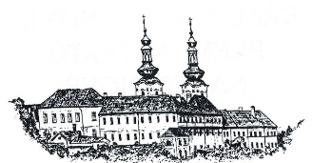
Bernartice, Veselíčko, Sepekov

Ne  26. 3. | 5. NEDĚLE POSTNÍ | Bernartice  8⁰⁰ Za + rodiče Josefa a Marii Cimbulkovy, jejich rodiče, pravnuka a celý * a + rod  Veselíčko  9³⁰ Za Josefa a Marii Kubíčkovy, syna Jaroslava, snachu Marii, celý rod a uzdravení nemocných  Sepekov  11⁰⁰ Za + rodiče Řezáčovy, * a + rod
Po  27. 3. | Pondělí po 5. neděli postní
Út  27. 3. | Úterý po 5. neděli postní
St  29. 3. | Středa po 5. neděli postní
Čt  30. 3. | Čtvrtek po 5. neděli postní | Křižanov  17³⁰ Za farníky
Pá  31. 3. | Pátek po 5. neděli postní | Bernartice  17⁰⁰
So  1. 4. | Sobota po 5. neděli postní
Ne  2. 4. | KVĚTNÁ NEDĚLE | Bernartice  8⁰⁰ Za Václava Anděla  Veselíčko  9³⁰ Za rodinu Kohoutovu, Řezáčovu a * a + rod  Sepekov  11⁰⁰ Za + rodinu Bočanovu a Deverovu

Farní ohlášky

Podle výzvy papeže Františka i biskupů celé ČBK modleme se za mír na Ukrajině

Ve všech kostelech jsou k dispozici za doporučené ceny sepekovské oplatky a svíčky s motivy
P. Marie sepekovské. Peníze můžete dát do kasičky.

Postní doba je dobou sebezáporu, konání dobrých skutků a almužny.

Po celou dobu postní se budeme v neděli modlit křížovou cestu.

